การตั้งค่าระบบ (ตั้งค่าปีการศึกษา)
1. ไปที่เมนู ตั้งค่าระบบ - > ปีการศึกษา
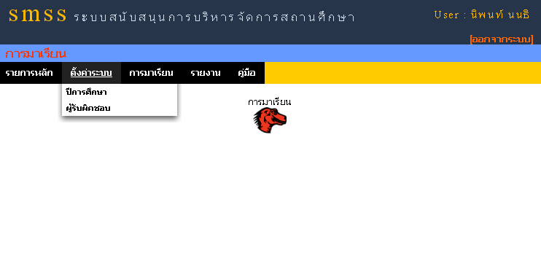
1
2. การเพิ่มปีการศึกษา
2.1 คลิกที่ปุ่ม เพิ่มปีการศึกษา
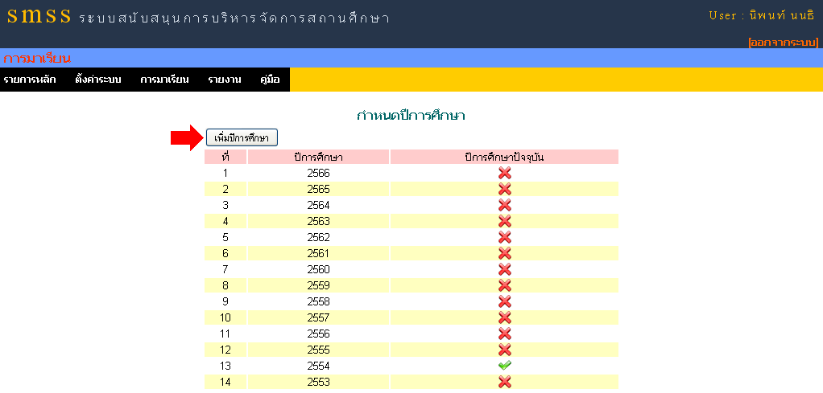
2.2 กรอกข้อมูลปีการศึกษาลงในช่อง ปีการศึกษา จากนั้นคลิกที่ปุ่ม ตกลง
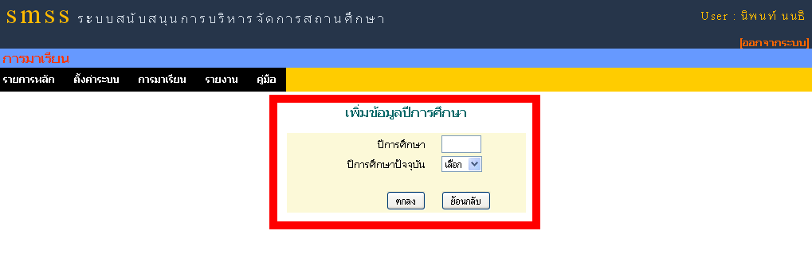
หลังจากการบันทึกข้อมูล ระบบจะแสดงรายการปีการศึกษาที่มีในระบบ
3. การเปลี่ยนปีการศึกษาปัจจุบัน
3.1 หากต้องการให้ปีการศึกษาใดเป็นปัจจุบัน ให้คลิกที่ ภาพ ในช่อง ปีการศึกษาปัจจุบัน
